**TERENSKA NASTAVA ODSJEKA ZA KLASIČNU FILOLOGIJU**

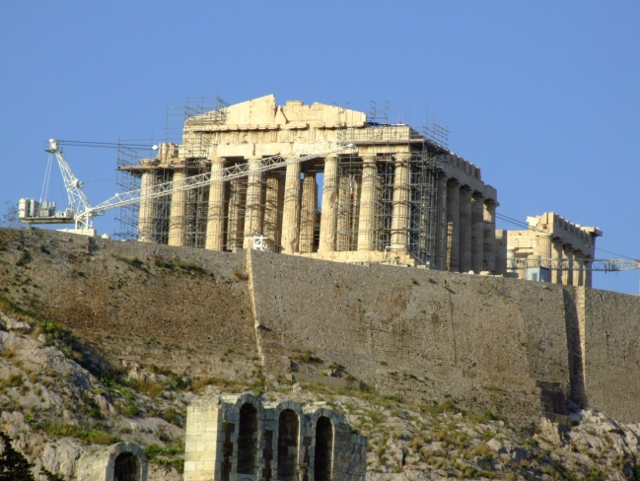**KRETA – ATENA**

**30. 9. do 9. 10. 2016.**

**Petak 30. 9.** Polazak iz Zagreba u 16.00 sati, noćna vožnja do Grčke.

1. 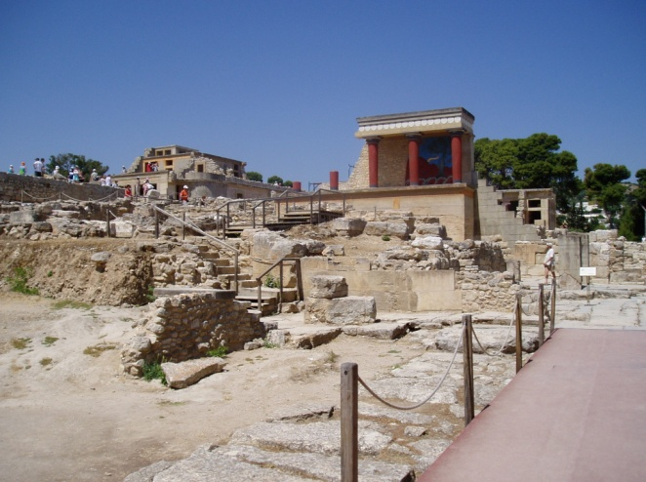**Dan, subota, 1. 10. 2016.** Dolazak u Atenu u popodnevnim satima. Slobodna večer za razgled Plake/Likabet. **1. noćenje: Atena.**
2. **Dan, nedjelja, 2. 10. 2016.** Obilazak Atene: Muzej Akropole, Akropola, Agora, po mogućnosti i Kikladski muzej. **2. noćenje: trajekt za Kretu** (21.00-6.00)
3. **Dan, ponedjeljak, 3. 10. 2016.** Dolazak u Iraklio, Rimska i bizantska Gortina, Minojske palače Fest, te vila Aja Triada. Odmor u naselju Matala, te povratak na sjever. **3. Noćenje: Malia.**
4. 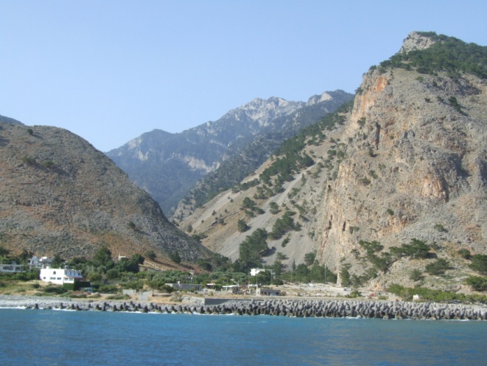**Dan, utorak, 4. 10. 2016.** Obilazak minojske palače Malia. Uspon na visoravan Lasiti na planini Dikta, obilazak Zeusove rodne pećine Psihro s neolitičkim ostacima. Fakultativni izlet na otok Spinalongu (mletačka utvrda, kasnije kolonija oboljelih od lepre). **4. Noćenje: Malia**
5. **Dan, srijeda, 5. 10. 2016.** Vožnja ka zapadu otoka. Arheološki muzej u Retimnu. Arheološki muzej u Haniji i ostale znamenitosti grada. **5. Noćenje: Hania**
6. **Dan, četvrtak, 6. 10. 2016.** Fakultativno planinarenje kroz kanjon Samarije s najstarijim (mezolitičkim) tragovima života na Kreti, te naseobinom endemske koze kri-kri koja je učestalo prikazivana na minojskim umjetninama. **6.** **Noćenje: Iraklio**
7. **Dan, petak, 7. 10. 2015.**. Arheološki muzej u Irakliju (zbog rekonstrukcije je otvoren samo manji dio zbirke), minojska palača Knos. **8. Noćenje Trajekt Iraklio - Pirej.**
8. **Dan, subota 8. 10. 2016.** Ujutro: Nacionalni arheološki muzej u Ateni, Keramik. Poslije podne odlazak na Sounion i nakon zalaska sunca, polazak za Hrvatsku, noćna vožnja.
9. **Dan, nedjelja 9. 10. 2015.** Povratak u Zagreb u večernjim satima.

**CIJENA PUTOVANJA: 3.590,00 kn**

* + doplata za dvokreventu sobu: 400,00 kn po osobi
  + doplata za kabinu na brodu Pirej – Iraklio – od 300,00 kn po osobi (ovisno o tipu kabine)
  + doplata za jednokrevetnu sobu: 1.150,00 kn

**U cijenu uključeno:**

* + prijevoz autobusom prema programu
  + smještaj na osnovi: 1 noćenje s doručkom u Ateni i 4 polupansiona na Kreti 3* nacionalne kategorije, trokrevetne sobe tuš/wc
  + troškovi pratitelja tijekom putovanja
  + zakonske troškove jamčevine, prodaje, rezervacije i organizacije putovanja

**U cijenu nije uključeno:**

* ulaznice za lokalitete i muzeje, te troškovi obaveznih lokalnih vodiča na nekim od lokaliteta (ulaznice za državne muzeje i lokalitete, a oni čine većinu našega programa, za EU studente trebali bi biti besplatni) – oko 20 eura po osobi.
* troškovi fakultativnih sadržaja i osobnih narudžbi koje nisu u programu

**U slučaju promjene radnih vremena i drugih okolnosti (red plovidbe brodova i katamarana) zadržavamo pravo izmjene redoslijeda izvođenja programa.**

**PUTNO OSIGURANJE:**

U skladu sa Zakonom putno osiguranje je obavezno i svaki je putni obavezan ugovoriti ga individualno kod neke od osiguravajućih kuća. Agencija nudi Viener osiguranje paket putnog osiguranja po cijeni od 150,00 kuna po osobi.

**Prijave i uplate u agenciji Polka srijedom od 9 do 17 sati, a ostale dane po dogovoru (molim kontakt putem e-maila ili mobitela):**

* Potpis ugovora o rezervaciji i putovanju uz uplatu prve, akontacijske rate od 500,00 kn od **9. 3. 2016**. do popunjenja autobusa; ostatak uplata u jednakim mjesečnim obrocima prije polaska na put u poslovnici Polka toursa, općim uplatnicama, internet bankarstvom izravno na račun agencije ili kreditnim karticama naših banaka (obročna otplata Mastercard, American Express, Maestro kartice). Preporučena rata iznosi 500,00 kuna.

Raspored ostatka mjesečnih uplata:

2. rata: do 30. 4. 2016, 5. rata: do 15. 7. 2016,

3. rata: do 20. 5. 2016, 6. rata: do 20. 8. 2016.

4. rata: do 20. 6. 2016, 7. rata: do 15. 9. 2016.

* alternativna opcija: 70% ugovorenog iznosa aranžmana 30 dana prije polaska na put, a preostali iznos i do 6 obroka na otplatu Maestrocard karticom Zagrebačke banke, Mastercard Zabe, American Express karticom ili nekim od kartica PBZ-a.
* Za obročnu otplatu kreditnim karticama do 6 rata od 15 dana od početka putovanja računamo 10 % manipulativnih troškova na iznos uplate.
* U slučaju da netko uplati samo akontaciju i odluči se čitav iznos uplatiti odjednom, tada je to potrebno učiniti najkasnije 30 dana prije početka putovanja.

**Cijena aranžmana rađena je na minimalno 35 plaćenih mjesta**. U slučaju promjene promjene broja putnika na manje, te tečaja kune u odnosu na EURO pridržavamo pravo korekcije cijene sukladno Općim uvjetima za putovanje (1€ = 7,670 hrk).